Kojim biste redosledom delegirali neki zadatak?
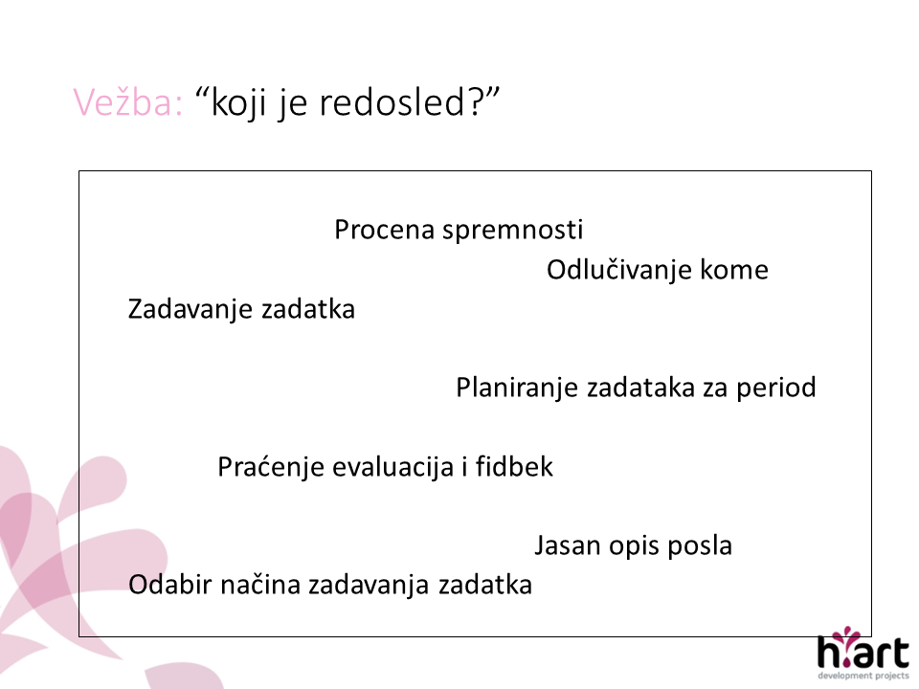

1.
2.
3.
4.
5.
6.
7.

